27层多功能报告厅会议系统使用教程
步骤一：连接笔记本电脑
如图在笔记本电脑上连接视频线与音频线
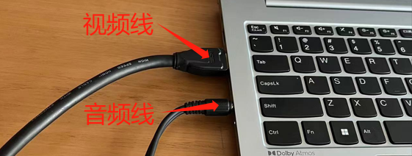
步骤二：开启会议系统机柜设备
- 向右拨动红色设备电源开关，开启设备电源
- 按下设备开关，打开设备等待设备亮灯响应开启（此时设备会依次亮灯开启，大约10秒）
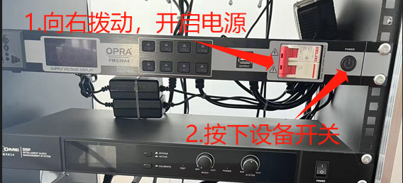
步骤三：设置笔记本电脑显示分辨率参数
点击开始图标→设置→屏幕→高级显示器设置→选择显示器2→点击显示器2的显示适配属性→列出所有模式→选择1920×1200 60赫兹→确定
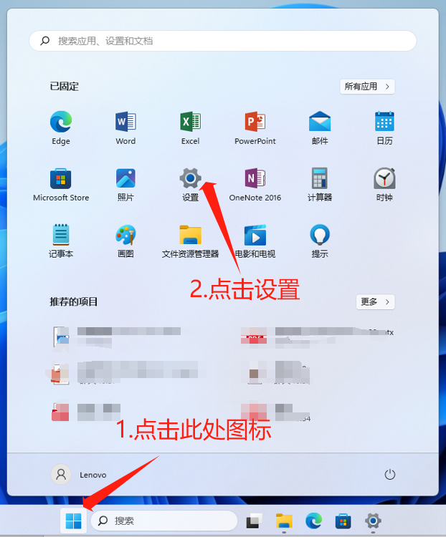
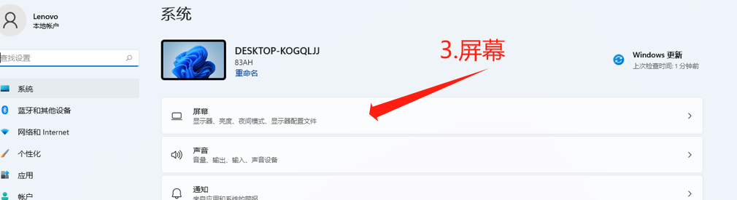
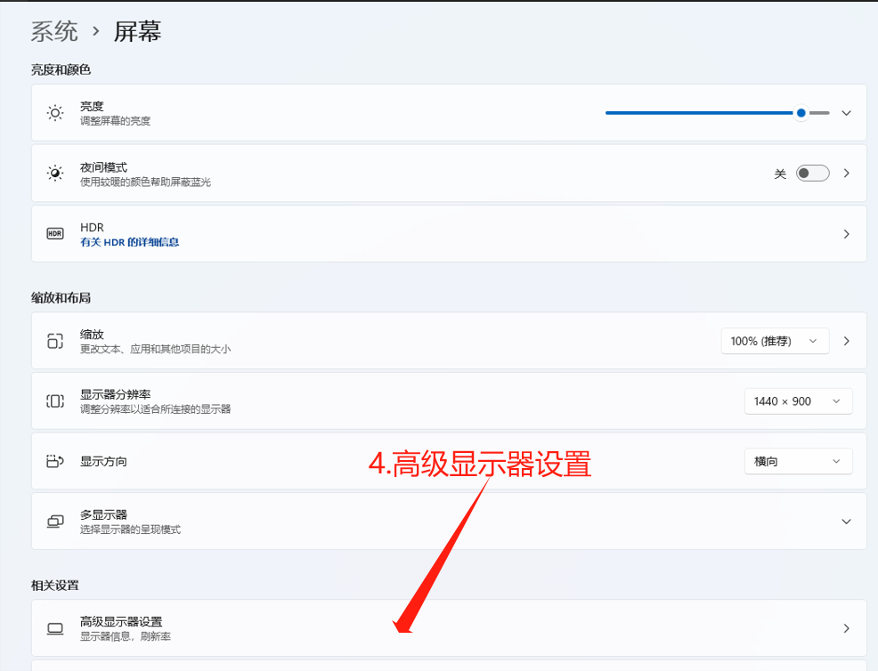
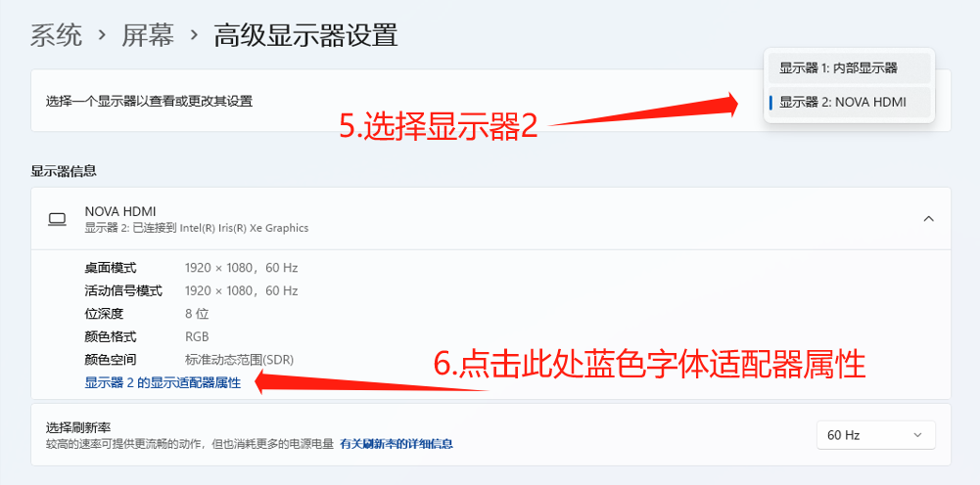

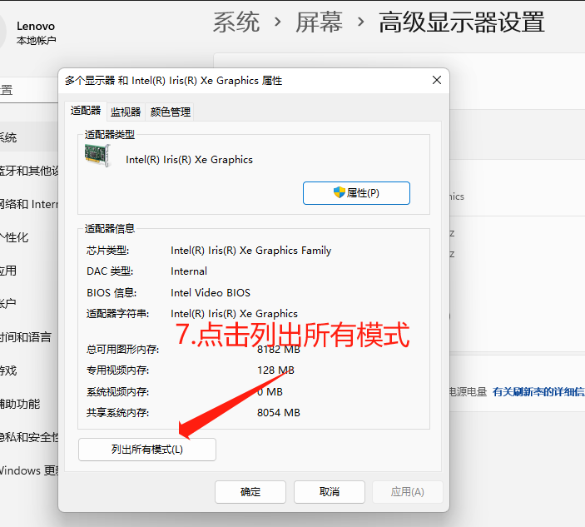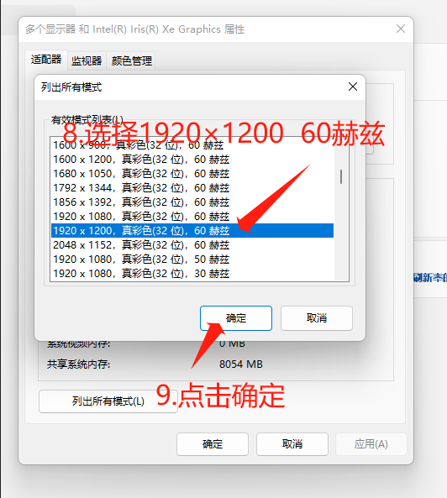
步骤四：打开麦克风开即可开始会议
步骤五：会议后关闭设备
点击设备开关按钮关闭设备→向左拨动红色开关，关闭设备电源。
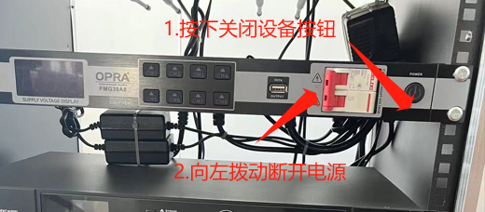
拔掉笔记本音频线与视频线。关闭麦克风电源，摆放回原位。
建议会议前两小时先调试设备，如遇到其他问题请联系信息中心工作人员。

